作 家 推 荐
法国获奖作家
索菲· 阿德里安森（Sophie Adriansen）

作者简介：
索菲· 阿德里安森（Sophie Adriansen）著有40多本成人和儿童文学书籍，包括获奖作品Max et Les Poissons，该书入围20个文学奖项，之后被改编成戏剧，成为法国学校教学课程的一部分。至于索菲写的成人小说，已经售出近250,000本，其中关于她的孩子和支持女权主义相关的主题较多。

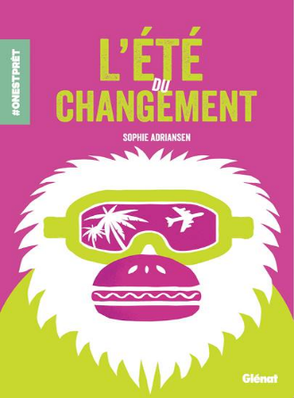
中文书名：《那个夏天发生了什么？》
法文书名：L’ETE DU CHANGEMENT
作 者：Sophie Adriansen
出 版 社：Glénat
代理公司：ANA/Connie Xiao
页 数：170页
出版时间：2020年10月
代理地区：中国大陆、台湾
审读资料：电子稿
类 型：12-14岁儿童文学/YA/其他

内容简介：

小说情节扣人心弦，人物形象多元立体。讲述了两位主人公的友谊之路，向读者展示了一些当下的环境问题，是一个关于友情，梦想和环境保护的故事。该书由法国出版社Glénat（格莱纳特出版社，法国主营漫画的出版商）出版。对提高青少年对环境问题的认识有积极影响，该书首次印刷8000册已售罄。

孩提时代的迈兰和克莱亚都住在斯特拉斯堡，他们是好朋友。七月中旬的时候他们欣喜地发现在离他们住所不远处有一个人工天空站，于是这个属于他们的秘密基地逐渐变成了他们的快乐之源。

暑假后两个小伙伴分开了，来到挪威的迈兰发现了一种新型环保的生活方式，而此时在马来西亚度假村酒店的克莱亚也发现了乱伐森林的影响。

很快，他们两个人都开始对环境产生了兴趣，却没有意识到对方对环境保护方面和自己拥有同样的热情，双方都担心自己萌发的新理念可能会影响他们之间的友谊。

那么，这个夏天他们友谊就会走到尽头了吗？他们要如何和对方坦白呢？之后他们之间又有哪些故事发生呢？

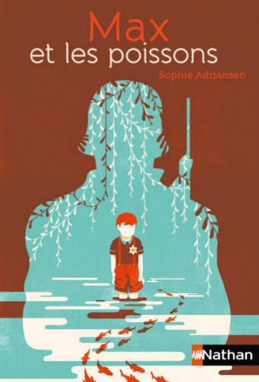
中文书名：《马克思与金鱼》
法文书名：MAX ET LES POISSONS
作 者：Sophie Adriansen
出 版 社：Nathan
代理公司：Curtis Brown Group Ltd./ANA
出版时间：2015年
代理地区：中国大陆、台湾
页 数：约100页
审读资料：电子文稿
类 型：7-12岁少年文学

内容简介：

他名叫马克思，是一名优秀的学生。他成绩优异，屡创佳绩，得到的奖励是一条金鱼。

马克思8岁了，或者说，快8岁了。他出生于1942年7月16日，不过，那天发生了一件更为重要的事。

从Vel d'Hiv到德朗西集中营，从集中营再到乡村，在那里，他学会了如何捕鱼。第二次世界大战也贯穿了马克思的青春岁月，而他的幸运金鱼也始终陪伴左右。

获奖情况：

获得了the Prix des écoliers de la Côte d’Opale 2016
获得了the Prix PEP 42-ASSE Cœur Vert 2016
获得了the Prix intersalons du Montargois 2016
入围了the Prix des jeunes lecteurs de l’Oise 2015-2016
入围了the Prix littéraire jeunesse littéraire de la ville de Reims 2016
入围了the Prix littérature jeunesse Nouvelle Revue Pédagogique
入围了the Prix littéraire des écoliers 2015-2016 du Pas-de-Calais
入围了the Prix Livrentête 2016 (10-12 years)
入围了the Prix Gulli du roman 2015
入围了the Prix des insatiables 2016
入围了the Prix Bouquin-malin 2016
入围了the Prix des bibliothèques du Séronais 2016
入围了the Prix L’encre d’or de Fouesnant 2016
入围了 the Prix inter-salon du Montargois 2015-2016
入围了 the Prix des Incorruptibles 2016-2017
入围了the Prix Gayant – Brouillons de lecture 2016-2017
入围了the Le primé des Bibliothèques de Reims
入围了联合国青少年文学奖
入围了the Prix 'lectures dans la ville' d’Aubervilliers
入围了the Prix du Livre vivant 2016-2017 du Conseil départemental des Pyrénées-Orientales

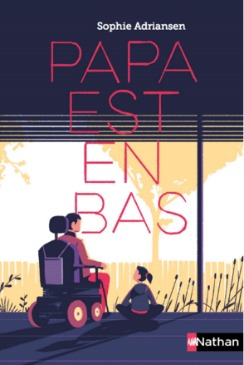
中文书名：《爸爸在走远》
法文书名：PAPA EST EN BAS
作 者：Sophie Adriansen
出 版 社：Nathan
代理公司：Curtis Brown Group Ltd./ANA
出版时间：2018年
代理地区：中国大陆、台湾
页 数：约100页
审读资料：电子文稿
类 型：7-12岁少年文学

内容简介：

当疾病来袭，生活便愈加紧张。

病情逐步恶化，如今，爸爸只能待在楼下，希望渺茫，而他无法上楼的原因是“马铃薯饼”，那是我们给他的病取得昵称，不是真名，因为我们全家都爱美食！爸爸病情日渐恶化，我们的生活都是围着他转，泪水掺杂着笑声。我仍然会希望我们一家人能幸福快乐地生活在一起，猫咪，妈妈，我，最重要的还有爸爸。

获奖情况：

入围Prix Renaudot des Benjamins 2019
Recommandation Opalivres 2018

谢谢您的阅读！
请将回馈信息发至：萧涵糠(Connie Xiao)
安德鲁﹒纳伯格联合国际有限公司北京代表处
北京市海淀区中关村大街甲59号中国人民大学文化大厦1705室, 邮编：100872
电话：010-82449325
传真：010-82504200
Email: Connie@nurnberg.com.cn
网址：www.nurnberg.com.cn
微博：http://weibo.com/nurnberg
豆瓣小站：http://site.douban.com/110577/
微信订阅号：ANABJ2002

